

《物联网技术及应用实验》

实验报告本

|  |  |
| --- | --- |
| 班级： |  |
| 学号： |  |
| 姓名： |  |
| 指导教师： |  |

信息科学与工程学院

年 月

**实验二** 超声波传感器采集实验

1. **实验目的**

（1）掌握超声波传感器的操作方法；

（2）掌握超声波传感器采集程序的编程方法。

**二、实验装置**

硬件：计算机一台（操作系统为Windows XP或Windows 7）；CVT-IOT-VSL实验箱一台；CC DEBUGGER仿真器；USB数据线一根。

软件：IAR Embedded Workbench for MCS-51开发环境。

**三、实验原理**

（1）CC2530和超声波传感器接口

①CC2530及超声波传感器接口电路如下：

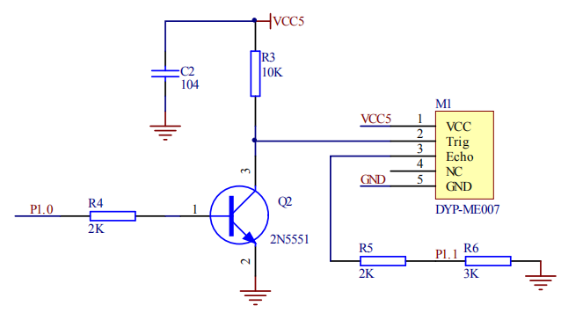

图2-1 超声波传感器接口电路

说明：当CC2530的P1.0输出低电平时，超声波传感器的Trig端为高电平，超声波传感器发出声波信号。当接收到回声时，Echo接收端输出高电平，否则输出低电平。

② 超声波传感器引脚说明及和 CC2530 的连接关系

超声波传感器引脚分配如表2-1所示。

表2-1 超声波传感器引脚分配

|  |  |  |
| --- | --- | --- |
| 引脚 | 名称 | 描述 |
| 1 | VCC | 电源输入端，连接到CC2530的5V电源端 |
| 2 | Trig | Trig控制端，通过CC2530的P1.0的反向信号控制 |
| 3 | Echo | Echo接收端，通过CC2530的P1.1读取回声信号 |
| 4 | NC | 必须为空 |
| 5 | GND | 连接到CC2530的GND端 |

（2）超声波传感器

①概述

超声波传感器是利用超声波的特性研制而成的传感器。超声波是一种振动频率高于声波的机械波，由换能晶片在电压的激励下发生振动产生的，它具有频率高、波长短、绕射现象小，特别是方向性好、能够成为射线而定向传播等特点。超声波对液体、固体的穿透本领很大，尤其是在阳光不透明的固体中，它可穿透几十米的深度。超声波碰到杂质或分界面会产生显著反射形成反射回波，碰到活动物体能产生多普勒效应。因此超声波检测广泛应用在工业、国防、生物医学等方面。以超声波作为检测手段，必须产生超声波和接收超声波。完成这种功能的装置就是超声波传感器，习惯上称为超声换能器，或者超声探头。

超声波探头主要由压电晶片组成，既可以发射超声波，也可以接收超声波。小功率超声探头多作探测作用。它有许多不同的结构，可分直探头（纵波）、斜探头（横波）、表面波探头（表面波）、兰姆波探头（兰姆波）、双探头（一个探头反射、一个探头接收）等。

超声探头的核心是其塑料外套或者金属外套中的一块压电晶片。构成晶片的材料可以有许多种。晶片的大小，如直径和厚度也各不相同，因此每个探头的性能是不同的，我们使用前必须预先了解它的性能。超声波传感器的主要性能指标包括：

● 工作频率。工作频率就是压电晶片的共振频率。当加到它两端的交流电压的频率和晶片的共振频率相等时，输出的能量最大，灵敏度也最高。

● 工作温度。由于压电材料的居里点一般比较高，特别是诊断用超声波探头使用功率较小，所以工作温度比较低，可以长时间地工作而不产生失效。医疗用的超声探头的温度比较高，需要单独的制冷设备。

● 灵敏度。主要取决于制造晶片本身。机电耦合系数大，灵敏度高；反之，灵敏度低。

②结构与工作原理

当电压作用于压电陶瓷时，就会随电压和频率的变化产生机械变形。另一方面，当振动压电陶瓷时，则会产生一个电荷。利用这一原理，当给由两片压电陶瓷或一片压电陶瓷和一个金属片构成的振动器，所谓叫双压电晶片元件，施加一个电信号时，就会因弯曲振动发射出超声波。相反，当向双压电晶片元件施加超声振动时，就会产生一个电信号。基于以上作用，便可以将压电陶瓷用作超声波传感器。

如超声波传感器，一个复合式振动器被灵活地固定在底座上。该复合式振动器是谐振器、一个金属片和一个压电陶瓷片组成的双压电晶片元件振动器的一个结合体。谐振器呈喇叭形，目的是能有效地辐射由于振动而产生的超声波，并且可以有效地使超声波聚集在振动器的中央部位。

室外用途的超声波传感器必须具有良好的密封性，以便防止露水、雨水和灰尘的侵入。压电陶瓷被固定在金属盒体的顶部内侧。底座固定在盒体的开口端，并且使用树脂进行覆盖。对应用于工业机器人的超声波传感器而言，要求其精确度要达到 1mm，并且具有较强的超声波辐射。

③超声波传感器的应用及特点

超声波传感器可以广泛应用在物位（液位）监测，机器人防撞，各种超声波接近开关，以及防盗报警等相关领域，工作可靠，安装方便，防水型，发射夹角较小，灵敏度高，方便与工业显示仪表连接，也提供发射夹角较大的探头。

④超声波传感器 S906 技术参数

本实验采用 S906 超声波传感器，其主要技术参数如下：

● 使用电压：DC5V

● 静态电流：小于 2mA

● 电平输出： 高电平 VCC-0.2V；低电平<0.2V

● 感应角度：不大于 15 度

● 探测距离：2cm-500cm

● 探测精度：2mm

⑤超声波传感器 S906 使用说明

本超声波传感器使用简单，通过在超声波传感器的触发端 Trig 发送一个 10uS 以上的高电平脉冲，当发射声波遇到障碍物时将有反射回声产生，在超声波传感器的 Echo 回声端就可以接收到一个高电平脉冲，通过此高电平脉冲的高电平长度，就可以计算出障碍物离超声波传感器的距离。

计算公式：检测端高电平时间(秒)*340（米/秒）/2，单位为米。

**四、实验内容**

（1）实验箱上电，使用仿真器连接好带超声波模块的CC2530节点；

（2）参照IAR安装及使用说明中的步骤“如何新建一个工程->添加配置->添加文件->编译链接->下载调试运行”的过程，新建一个工程ultrasonic，添加相应的文件，并修改ultrasonic的工程设置；

（3）创建ultrasonic.c 并加入到工程ultrasonic中；

（4）编写ultrasonic.c程序, 并进行编译，成功后，下载并运行.

（5）实验时请用纸板在超声波模块上方进行遮挡测距，并观察显示屏上的显示结果。

五**、实验结果**

将超声模块插好，实验箱通电后，将纸板放在超声波模块上，变动纸板位置，记录显示屏上的结果。

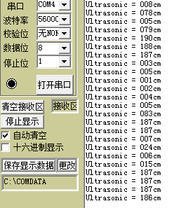

|  |  |  |  |  |  |
| --- | --- | --- | --- | --- | --- |
|  | 节点名称 | 节点类型 | 源地址 | 父地址 | 超声波测距 |
| 第一次 | 超声波传感器 | 终端节点 | 0xE74A | 0x8723 | 008cm |
| 第二次 | 超声波传感器 | 终端节点 | 0xE74A | 0x8723 | 078cm |
| 第三次 | 超声波传感器 | 终端节点 | 0xE74A | 0x8723 | 005cm |
| 第四次 | 超声波传感器 | 终端节点 | 0xE74A | 0x8723 | 079cm |
| 第五次 | 超声波传感器 | 终端节点 | 0xE74A | 0x8723 | 190cm |

**实验二成绩：____________ 教师签名：_______________**